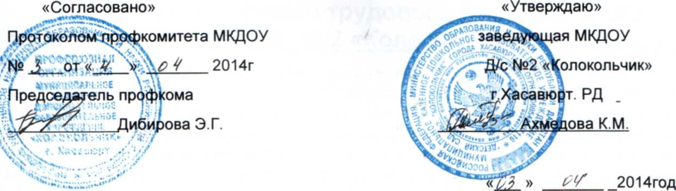

ПОЛОЖЕНИЕ

О ЦЕЛЕВЫХ ВЗНОСАХ (СБОРАХ) И ПОЖЕРТВОВАНИЯХ ГРАЖДАН И ЮРИДИЧЕСКИХ ЛИЦ

Данное положение принято в целях установления порядка привлечения и расходования добровольных целевых взносов и пожертвований физических и юридических лиц, разработано в соответствии с Гражданским кодексом Российской федерации, статьей 41 Бюджетного кодекса РФ, статьей 251 Налогового кодекса РФ, Федеральным законом №174-ФЗ «Об автономных учреждениях», локальными нормативными актами регионального и муниципального уровня.

1. Общие положения

1. Добровольным пожертвованием (далее по тексту-пожертвование) признается дарение имущества, вещи (включая денежные средства и ценные бумаги) или права в общеполезных целях МКДОУ «Детский сад №2» (далее Учреждение)
2. Целевым взносом (сбором) признается дарение денежных средств в целях, определенных вносителем целевого взноса, для Учреждения в договоре. Денежные средства вносимые единовременно в сумме, не превышающей 10 минимальных размеров оплаты труда (далее МРОТ) всегда признается пожертвованием, тогда как денежные средства вносимые единовременно в сумме превышающей 50 минимальных размеров оплаты труда всегда признается целевым взносом.
3. Жертвователь (благотворитель, вноситель целевого взноса) - индивидуальный предприниматель, физическое или юридическое лицо, независимо от организационно-правовой формы, втом числе политические партии, осуществляющие пожертвование по собственной инициативе на добровольной основе. Размер (объем) добровольных пожертвований (целевых взносов) не ограничен, определяется договором или платежными документами .
4. Благополучатель - МКДОУ «Детский сад №2».
5. Жертвователи (благотворители, вносители целевого взноса) вправе определять цели и назначения целевых взносов (сборов), втом числе на
6. приобретение имущества (оборудования), оплату услуг (работ) проводимых для Учреждения.
7. Благотворительная деятельность - добровольная деятельность граждан и юридических лиц по бескорыстной (безвозмездной или на льготных условиях) передаче Учреждению имущества, в том числе денежных средств, бескорыстному выполнению работ, услуг, оказанию иной поддержки, в том числе по целевому назначению.
8. На принятие пожертвования (целевого взноса) не требуется чьего-либо разрешения или согласия.

2. Порядок формирования и расходования добровольных

пожертвований

1. Между Жертвователем (благотворителем, вносителем целевого взноса) и Учреждением заключается договор пожертвования. От имени Учреждения договор заключается заведующим, либо иным лицом на основании доверенности выданной заведующим Учреждения.
2. Средства пожертвований (целевых взносов) не подлежат налогообложению налогом на прибыль у получающей стороны.
3. Имущественное пожертвование оформляется актом приема-передачи и в случае, установленном действующим законодательством, подлежит государственной регистрации. Расходы по уплате государственной пошлины за государственную регистрацию пожертвованного имущества, переход права собственности и других вещных прав на недвижимые вещи регулируются сторонами договора. Принимаемое от Жертвователя (благотворителя) недвижимое имущество с момента государственной регистрации является собственностью Учреждения. Имущество подлежит учету, стоимость передаваемого имущества, вещи или имущественных прав определяется Жертвователем (благотворителем), либо сторонами договора, независимым оценщиком.
4. Добровольные пожертвования (целевые взносы) в виде денежных средств являются собственным доходам Учреждения.
5. Перечисление Жертвователем (благотворителем, вносителем целевых взносов) денежных средств осуществляется безналичным путем через банковские организации или наличным путем в кассу с последующим зачислением на расчетный счет Учреждения.
6. Распорядителем пожертвованных денежных средств (целевых взносов) является администрация Учреждения.

3. Цели расходования пожертвований

Привлечение добровольных пожертвований осуществляется в целях:

* улучшения материально-технической базы Учреждения, обеспечения безопасности территории и помещений Учреждения;
* на проведение праздничных, спортивных, культурных мероприятий и мероприятий, связанных с памятными датами;

- на проведение мероприятий связанных с охраной окружающей природной среды, обеспечением экологической безопасности;

* охраны и должного содержания объектов и территории, закрепленной за Учреждением на праве оперативного управления;
* благоустройства территории Учреждения.

4. Использование пожертвований

Целевые вносы (сборы) используются в соответствии с целевым назначением, определенным договором.

1. Пожертвования используются в соответствии с настоящим Положением, в том числе пожертвованные денежные средства.
2. Пожертвованное имущество используется в соответствии с его целевым назначением.
3. Администрация Учреждения, принимающая целевые взносы (сборы), должна отчитываться по их использованию не реже одного раза в год.

Сведения о поступлении и расходовании пожертвований (целевых взносов), в том числе в виде денежных средств включаются в ежеквартальные и годовой отчеты о деятельности Учреждения.

1. Отчет об использовании средств пожертвований (целевых взносов) включается в отчет о деятельности Учреждения и представляется на утверждение Наблюдательному совету Учреждения за прошедший финансовый год.
2. Правоотношения по добровольным пожертвованиям, не урегулированные настоящим Положением, регулируются Гражданским кодексом Российской Федерации.